СТАТЬЯ 1: ОПРЕДЕЛЕНИЕ
Автомобили Seat Leon Supercopa MK 2, изготовленные СЕАТ СПОРТ из легковых автомобилей Seat Leon 2,0 TFSI (омологация FIA А/N 5687) путем модификации Кит-комплектом в соответствии с Техническим описанием автомобиля для участия в Кубке (далее – ТО).

СТАТЬЯ 2: идентификАЦИЯ автомобилей
Идентификация автомобилей производится на основании:
- Технического описания автомобиля для участия в Кубке (далее – ТО).
- В части, не указанной в ТО – на основании омологации FIA А/N 5687.

СТАТЬЯ 3: ДОПУСТИМЫЕ МОДИФИКАЦИИ.
- Участники должны использовать одинаковые автомобили Seat Leon 2,0 TFSI, соответствующие ТО, оснащенные оборудованием безопасности в соответствии со Статьёй 253 Приложения J к МСК FIA и полностью готовые к соревнованиям. Любые дальнейшие модификации, которые определенно не разрешены Статьёй 3.4 настоящих Требований, запрещены.
- Разрешенная модификация не должна повлечь за собой неразрешенную модификацию.
- Кроме модификаций, разрешённых Статьёй 3.4 настоящих Требований, на автомобиле разрешается проводить лишь те работы, которые необходимы либо с точки зрения его обычного обслуживания, либо для замены деталей, изношенных или поврежденных в результате аварии. При этом любая деталь может быть заменена только деталью, идентичной получившей повреждение.
- На соревновании Участник имеет право произвести следующие модификации и регулировки автомобиля:
- Добавить или удалить балластные грузы в соответствии со Статьёй 4.
- Отрегулировать дорожный просвет с соблюдением требований Статьи 5.
- Заменить пружины подвески на пружины другой жёсткости из числа указанных в ТО.
- Отрегулировать характеристики сопротивления амортизаторов в пределах, предусмотренных их конструкцией.
- Отрегулировать жёсткость стабилизаторов поперечной устойчивости подвески.
- Отрегулировать углы установки колес (развал, схождение, кастер) в пределах, предусмотренных конструкцией автомобиля.
- Нанести на внешнюю поверхность автомобиля рекламную информацию Участника – кроме мест, предусмотренных Регламентом соревнования и требованиями безопасности (Статьёй 253 Приложения J к МСК FIA) для обязательных надписей.
- Заменить сиденье водителя. При этом вновь устанавливаемые сиденья должны соответствовать стандарту FIA 8855/1999 либо 8862/2009. Их использование должно соответствовать Статье 253.16 Приложения J к МСК FIA. Установка сидений нового стандарта(8862/2009) возможна только на кронштейны омологированные с сиденьем либо с автомобилем.
- Заменить рулевое колесо. При этом вновь устанавливаемое рулевое колесо должно быть изготовлено известным производителем промышленным способом, предназначено для автомобилей в условиях гоночной эксплуатации, иметь замкнутый обод и быть травмобезопасным (как минимум, не иметь острых углов и кромок).
- Отрегулировать положение рулевого колеса и сиденья.
- Закрепить в салоне видеокамеру, если это не противоречит Регламенту соревнования.
- Закрепить в салоне оборудование для комфорта Водителя (например, устройство для подачи питьевой воды или охлажденного воздуха в шлем) - при условии, что они не оказывают никакого, даже опосредованного, влияния на работу двигателя, рулевого управления, трансмиссии, тормозов или устойчивость и управляемость автомобиля.

СТАТЬЯ 4: МИНИМАЛЬНЫЙ ВЕС.
- Вес автомобиля, включая полностью экипированного водителя, должен быть не менее 1200 кг.
- Данные значения минимального веса должны соблюдаться на протяжении всего периода соревнований, в особенности в момент пересечения автомобилем финишной линии.
- Для подгонки веса автомобиля допускается применение одного или нескольких балластных грузов при условии, что они представляют собой прочные и единые блоки, смонтированные при помощи инструментов таким образом, чтобы имелась возможность установки пломб, и размещенные внутри автомобиля на полу салона или багажника в видимом месте, доступном для опломбирования Техническими контролерами.
- Балласт должен быть прикреплен непосредственно к панели днища салона или багажника (а не к каким-либо приваренным кронштейнам или иным деталям кузова) болтами класса 8.8 минимальным диаметром 8 мм с подкладками, в соответствии с Рис. 1.

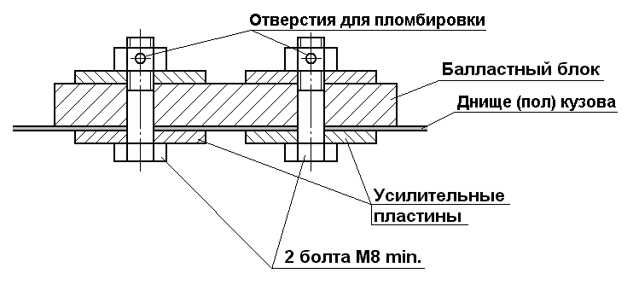
Рис. 1.

Минимальная площадь соприкосновения между кузовом и подкладками в каждой точке крепления должна быть не менее 40 см². . Количество болтов: не менее двух (2) на каждые 20 кг балласта и не менее двух (2) на каждый блок весом свыше 10кг. Толщина подкладки не менее 3 мм. Болты следует размещать вблизи периметра блока на максимальном расстоянии друг от друга. Рекомендуется размещать блоки вблизи вертикальных элементов кузова (туннель, короб, и т.п.). Также рекомендуется приваривание подкладок к панели днища.

СТАТЬЯ 5: ДОРОЖНЫЙ ПРОСВЕТ.
Ни одна точка, находящаяся на подрессоренной части автомобиля не должна быть ближе 80 мм к поверхности дороги.
Этот замер должен проводиться на одной или нескольких плоских площадках, определенных Техническим Делегатом.
Это измерение может быть проведено в любое время в течение соревнования.

СТАТЬЯ 6: ЛЕД

Транспортировка и/или использование натурального или химического льда, независимо от того, находится он внутри или вне автомобиля, запрещено на протяжении всего соревнования. Исключение составляет использование льда с единственной целью – охлаждение водителя.

